**Тема:** О. де Бальзак. Життєвий і творчий шлях письменника. Зачинатель соціального реалістичного роману, автор «Людської комедії». Бальзак і Україна

**Мета:** ознайомити учнів із основними фактами життя і творчості письменника; розвивати усну мову учнів, навички дослідницької роботи; виховувати зацікавленість до вивчення творів О. де Бальзака.

**Тип уроку:** засвоєння нових знань.

**Обладнання:** портрет О. де Бальзака, виставка книжок письменника; набір слайдів «Бальзак і Україна».

**Епіграф:** Головні події мого життя – мої твори

О. де Бальзак

**Хід уроку**

**I. Оголошення теми і мети.**

**II. Мотивація пізнавальної діяльності.**

**Слово вчителя.** «Подивіться на О. де Бальзака: як багато написала ця людина», – говорив про французького письменника російський критик В.Г.Бєлінський.

Як це йому вдавалося?

Секрет – у розкладі дня. Працездатність письменника була феноменальною: О. де Бальзак міг у продовж кількох місяців працювати по вісімнадцять годин на добу, залишаючи на сон шість годин – від шостої вечора до півночі. Він устигав усюди й усе: бувати у світі, чаруючи жінок; писати твори.

Який же він, письменник О. де Бальзак?

**III. Сприйняття навчального матеріалу.**

1. **Робота в групах.**

**Перший біограф.** О. де Бальзак народився 20 травня 1799 року на півдні Франції в сім’ї судового чиновника. Дід письменника був хліборобом, батько, селянин, користуючись своєю практичністю, домігся досить високих на той час для провінції посад помічника мера й попечителя головної міської лікарні. А письменнику довелося докласти багато сил та енергії, щоб приєднати до прізвища частку «де».

У 1807 році майбутній письменник почав навчання у Вандомському колежі. Дуже скрутно доводилося незграбному товстуну в колежі, де були суворі звичаї. Його вважали ледарем. Часто Оноре відвідував карцер. Рятували книги багатої бібліотеки закладу. Та довго хлопчик витримати не міг. Він захворів, і батьки забрали О. де Бальзака додому (на той час вони жили в Парижі). Там майбутній письменник і закінчив своє навчання.

**Другий біограф.** У цей час в Оноре прокидається письменник, він мріє про творчість, але батьки бачать сина юристом. У 1815-1819 роках Оноре навчався у приватній паризькій Школі права, відвідував лекції з літератури у всесвітньо відомому університеті – Сорбонні. Диплом юриста не приніс юнакові любові до професії.

**Перший літературознавець.** У цей час О. де Бальзак мріє про творчість, бо він вирішив стати письменником, сподіваючись що в літературі досягне успіху і заробить гроші швидше, ніж завдяки адвокатській кар’єрі. Батьки погодилися надавати матеріальну допомогу протягом року: за цей термін він мавпрославитися і розбагатіти.

О. де Бальзак пише віршовану трагедію у класицистичному стилі «Кромвель», яка мала задовольнити смаки тогочасної публіки й забезпечити комерційний успіх. Проте трагедія провалилася, бо ні історична тема, ні драматургічний жанр не допомогли розкритися таланту О. де Бальзаку.

**Другий літературознавець.** Літературна невдача позбавила письменника матеріальної підтримки батьків. У 1826-1828 роках О. де Бальзак спробував улаштувати власне видавництво і друкарню, але, крім боргів нічого не нажив. Батько врятував його від боргової тюрми.

**Третій літературознавець.** У О. де Бальзака виник задум створити цикл романів: реалістично змалювати в них сучасну йому Францію, дослідити суспільство, визначити рушійні сили його розвитку, основні типи й характери людей, яких це суспільство сформувало. В одному творі це зробити було неможливо. Остаточно зміст і структуру цього циклу О. де Бальзак визначив на початку 40-х років, тоді ж виникла й назва «Людська комедія».

**Четвертий літературознавець.** «Привітайте мене. Адже тільки що з’ясувалося, що я геній», – радів письменник О. де Бальзак. Над епопеєю він працював до останніх днів свого життя. У планах письменника було створити 144 твори «Людської комедії»; завершив він 96. Серед них найвідоміші: «Ежені Гранде» (1833), «Шагренева шкіра» (1830-1831), «Батько Горіо» (1835), «Втрачені ілюзії» (1837-1843), «Музей старожитностей» (1838), «Кузина Бетта» (1846), «Розкоші і злидні куртизанок» (1838-1847).

**2. Словникова робота в зошитах.** З’ясування значень понять: соціальний реалістичний роман, епопея, цикл творів, етюд.

1. **Складання блок-схеми «Людської комедії» (за допомогою учня)**

|  |  |  |
| --- | --- | --- |
| «Людська комедія» – грандіозна енциклопедія життя Франції  першої половини XIX ст. | | |
| Проблематика: влада золота, багатства; кохання, вірність і зрада;  моральність та аморальність; чесність і безчесність; працьовитість і неробство; батьки і діти | | |
| Тема: широке, розгорнуте зображення буржуазно-дворянського суспільства і влади грошей у ньому | | |
| Жанр – епопея | | |
| Побудова: принцип циклічності, персонажі переходять із твору в твір | | |
| Розділи | | |
| I. Етюди про звичаї (цикли) | II. Філософські етюди | III. Аналітичні етюди |
| 1. Сцени політичного життя.  2. Сцени військового життя.  3. Сцени приватного життя.  4. Сцени провінційного життя.  5. Сцени паризького життя.  6. Сцени сільського життя. |

**4. Інтерактивна вправа «Мікрофон»** *(кілька учнів за бажанням дають відповідь на питання уявного інтерв’ю).*

* Шановний О. де Бальзак, який підпис мав лист, отриманий Вами з Одеси у лютому 1832 року?
* Чому після відвідування Києва, Ви, письменнику, назвали це місто Північним Римом?
* Чи правда, що Вам сподобався український хліб?
* Які українські традиції Вам, письменнику, найбільше сподобалися?
* Шановна Евеліно, чи вважали Ви О. де Бальзака – найталановитішим письменником у світі?
* Які твори О. де Бальзака Вас, Евеліно, найбільше вразили?
* Шановна Евеліно, говорять, що письменник любив більше Ваші гроші, ніж Вас?

**5. Інтерактивна вправа «Займи позицію». Завдання:** учні повинні стати біля твердження на дошці і зайняти відповідну позицію, обґрунтовуючи свій вибір. На дошці написано:

Щастя – це

гроші, багатство, золота кохання, здоров’я,

почесті, слава, влада і середина можливість займатися

насолода улюбленою справою,

друзі, сім’я

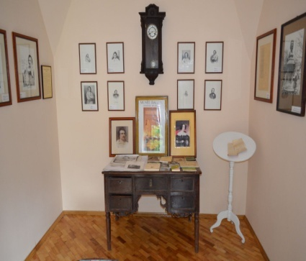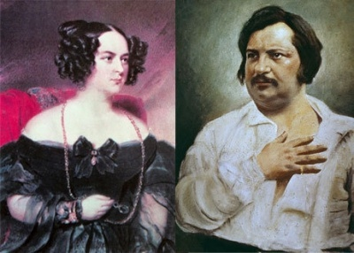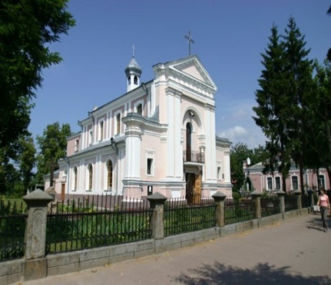**6. Перегляд слайдів «Бальзак і Україна»**

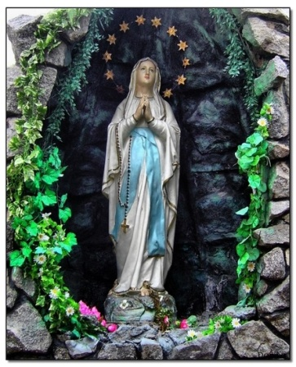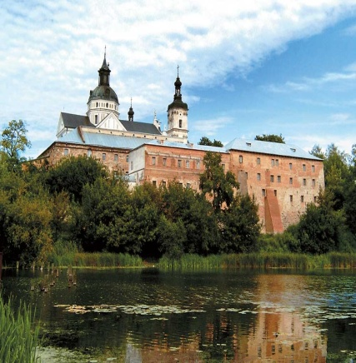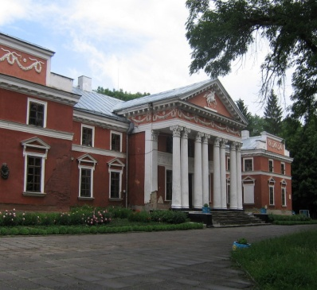

**IV. Підбиття підсумків.**

1. **Бесіда.**

* Яка проблематика епопеї «Людська комедія»?
* Чи випадково була взята назва циклу?

− Яким чином задум і структура твору « Людська комедія» «знайшли один одного»?

* «Людська комедія» – епопея чи цикл творів? (Доведіть свою думку).

− Сприяло чи шкодило розвитку особистості О. де Бальзака важке життя?

− Поясніть вислів В. Гюго про О. де Бальзака: «Пан О. де Бальзак був одним із перших серед великих, одним з кращих серед обранців».

1. **Творче завдання.** Закінчіть речення:

У «Людській комедії» О. де Бальзак вирішив описати…

У житті людини найважливішими цінностями є…

**V. Домашнє завдання.** Перечитати твір О. де Бальзака «Гобсек». Дібрати цитати до образу Гобсека. Група А: скласти сенкан «Гроші».